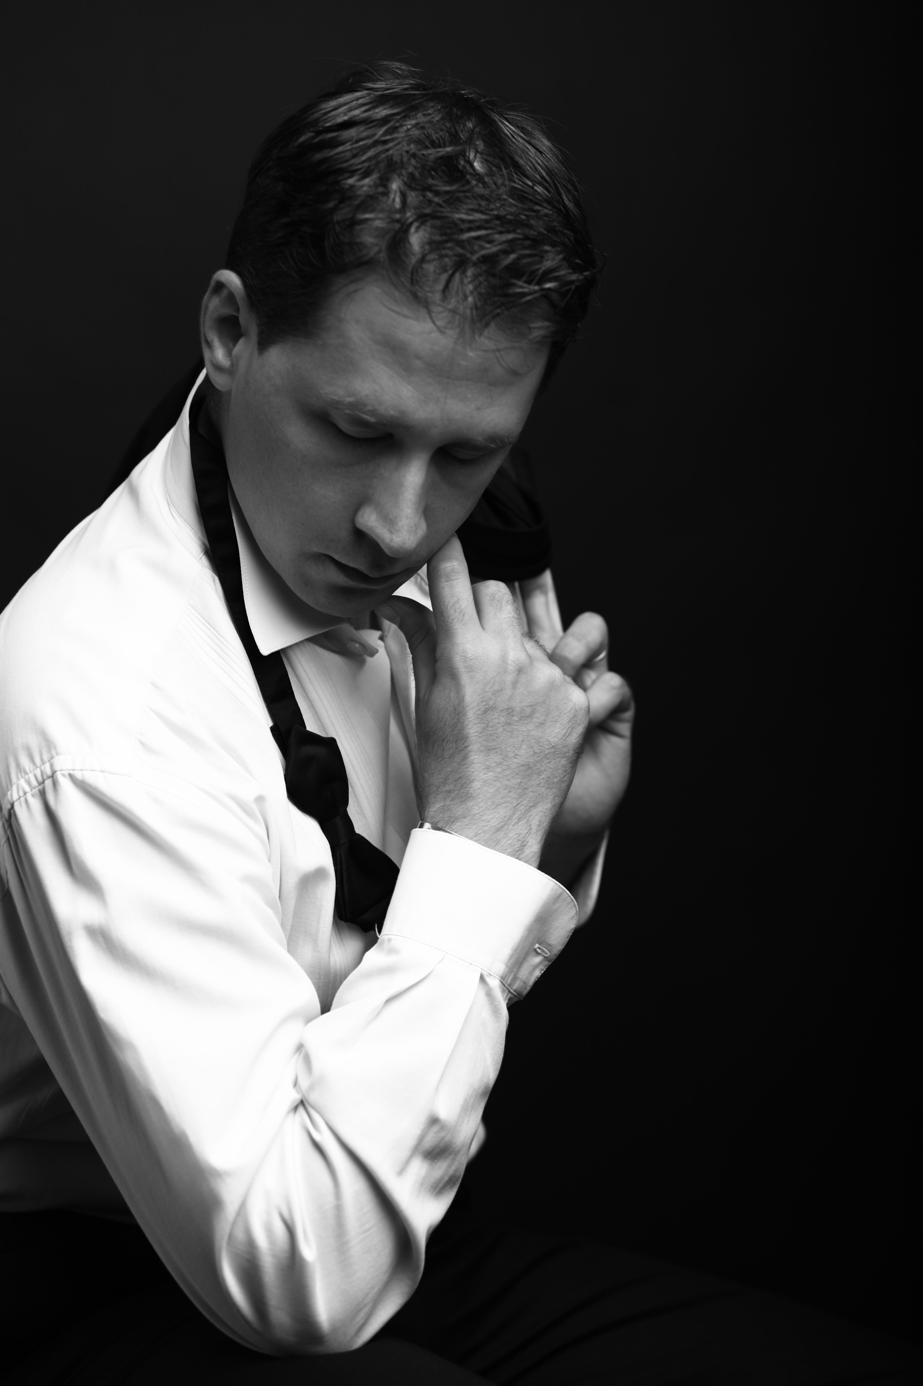

Cyril GUILLOTIN

Pianiste concertiste
www.cyrilguillotin.com
cyrilguillotin.centerblog.net/sortileges-cyrilguillotin.centerblog.net

Biographie

«Il fait partie de ces interprètes, trop rares, qui, tout en respectant parfaitement l'esprit des partitions, savent imprimer à leur jeu une coloration très personnelle. Sans jamais céder à la tentation si répandue de briller par la technique et les effets spectaculaires.» (L’Écho Républicain-Eure et Loir)

« Une interprétation prenante et personnelle. Il y a bien des « Sortilèges » dans ce piano étourdissant et visionnaire, si délicat dans les miniatures, à la sérénité empreinte d'une nostalgie poignante. Un impressionnant talent...le public, conquis, ne s'est pas trompé en faisant sept rappels au jeune pianiste... » (Le Midi Libre – Michèle FIZAINE)

« Avec "Sortilèges", le pianiste Cyril Guillotin fera sans nul doute une entrée de taille sur la scène discographique et marquera ainsi sa véritable renaissance. » (France Musique)

Une palette sonore riche et élégante, une remarquable et intense sensibilité, Cyril Guillotin est un artiste à part, un pianiste inclassable. « Un poète » diront certains, tant ses interprétations sont une invitation au voyage.

Très tôt repérée par d'éminents musiciens il commence dès l'âge de 11 ans une jeune carrière d'enfant-prodige : victoires entres autres aux concours Steinway&Sons et Léopold Bellan, 1er récital à Prague au Festival Européen Mozart (soutenu par Jacques TADDEI alors Directeur du Conservatoire National de Région de Paris), puis Salle Pleyel, Maison de Radio-France, Musée Carnavalet, reportages sur Canal J et TF1...
Il poursuit parallèlement ses études de Piano au CNR de Paris avec Chantal FRAYSSE, puis Olivier GARDON, Emmanuel MERCIER et Billy EIDI, jusqu'à l'obtention des 1er Prix et Prix de Perfectionnement.
L'année suivante, Jacques TADDEI le rappellera pour jouer au Théâtre de la Ville/Châtelet aux côtés d'un autre jeune pianiste prometteur, le virtuose Romain DESCHARMES...

Il rentre alors au Conservatoire National Supérieur de Musique et de Danse de Paris, où il étudiera auprès de la grande Brigitte ENGERER : un « retour aux sources russes » après avoir travaillé depuis l'âge de 8 ans avec la pianiste hongroise Gabriella TORMA. Il sortira brillamment du CNSM de Paris avec un 1er Prix de Piano mention Très Bien, et les chaleureuses félicitations d'Yvonne LORIOD-MESSIAEN, gratifié d'autres récompenses (Musique de chambre, Direction d'orchestre), tout en remportant quelques mois avant le 1er Grand Prix de Virtuosité au Concours International d'Arcachon.
Les concerts s'amplifient alors en France (Salle Cortot, Cité Internationale, École Polytechnique de Palaiseau, École des Mines de Paris, Archives Nationales, Atrium Magne, Palais des Congrès d'Arcachon, Abbaye de Royaumont...), comme à l'étranger (Allemagne, Autriche, Japon), en soliste (Festival Chopin à Bagatelle, Festival Jeunes Talents à Paris, Festival Radio France de Montpellier, Journées Lyriques de Chartres...) ou en Musique de chambre aux côtés d'éminents artistes et compositeurs (Viorica CORTEZ, et Shigeko HATA – Soprano, Pierre VAELLO -Ténor, Paul MEYER - Clarinette, Magali MOSNIER et Jean FERRANDIS - Flûte, Fabrice MORETTI - Saxophone, Nicolas STAVY et Nima SARKECHIK – Piano, Quatuor de Chartres, Quatuor Parisii, Orchestre National d’Île de France, UNESCO, Orchestre de Picardie et Pascal VEROT, Laurent Lefrançois dont il crée en 2007 le triptyque pour piano « Les Visages » qui lui est dédié, lors du Festival Radio France de Montpellier-Languedoc Roussillon), tout en continuant son apprentissage auprès des plus grands maîtres russes (Michael VOSKRESSENSKY et Dimitri BASHKIROV– Moscou/Salzbourg/Paris), mais aussi Pierre-Laurent AIMARD, Pascal DEVOYON, Jacques ROUVIER, John O'CONOR ou Dominique MERLET pendant 4 ans, pour finalement faire la rencontre déterminante du grand Maestro Aldo CICCOLINI, dont il devient alors l'élève durant quelques années. Une relation remplie de sagesse et d'humilité mutuelle qui fait de lui un de ses derniers disciple.

En 2007, une violente agression le tient éloigné du piano pendant plus de 8 mois, et des scènes pendant plus de 2 ans. Il tirera de cette expérience douloureuse une nouvelle et grande profondeur dans son jeu, une vision neuve de sa position et de sa mission d'artiste : il obtient avec les honneurs le Certificat d'Aptitude et concours de Professeur d'Enseignement Artistique, après le Diplôme d’État quelques années auparavant, fonde l'association « Les Classiques Buissonnières » pour porter la musique partout où on ne l'attend pas et auprès de publics reculés, à travers des concepts novateurs comme « Ma Boîte en Musique », crée son 1er conte musical et philosophique « L'Autre Reflet », s'implique dans la direction d'un conservatoire et des Affaires Culturelles d'une commune de région parisienne.

Reprenant peu à peu les concerts, il marque sa véritable renaissance médiatique en se décidant à enregistrer son 1er disque « Sortilèges » (2013-Label Les Belles Ecouteuses) un an après la mort prématurée de Brigitte ENGERER.
Un disque salué par la critique et ses paires, récompensé du prestigieux « Choix de France Musique », au programme à fort accent russe... comme un hommage.
Sa discographie s'enrichit avec « Balnéaire » (2014-Label Evidence Classics), avant la sortie d'un nouvel opus solo en 2016 (Evidence Classics).

Cyril GUILLOTIN enseigne aujourd'hui le Piano et la Musique de Chambre au CRD du Grand Narbonne.

